Componente curricular: GEOGRAFIA
9º ano –1º bimestre
SEQUÊNCIA DIDÁTICA 1 – Guerra Fria e corrida espacial

OBJETIVOS ESPECÍFICOS
Compreender a corrida espacial como elemento da Guerra Fria e da ordem bipolar mundial no após a Segunda Guerra.
Reconhecer o papel dos Estados Unidos, da União Soviética e respectivos aliados como protagonistas da ordem bipolar mundial.
Analisar criticamente obra cinematográfica e seus contextos de época sobre a corrida espacial e as disputas pela hegemonia mundial entre estadunidenses e soviéticos.

OBJETOS DE CONHECIMENTO
A hegemonia europeia na economia, na política e na cultura.
Corporações e organismos internacionais.

HABILIDADES
(EF09GE01) Analisar criticamente de que forma a hegemonia europeia foi exercida em várias regiões do planeta, notadamente em situações de conflito, intervenções militares e/ou influência cultural em diferentes tempos e lugares.
(EF09GE02) Analisar a atuação das corporações internacionais e das organizações econômicas mundiais na vida da população em relação ao consumo, à cultura e à mobilidade.

PLANEJAMENTO DAS AULAS
Aulas previstas: 5

Aula 1
Objetivo da aula: diálogo sobre o tema / elaboração de linha do tempo da corrida espacial.
Materiais específicos necessários: caderno, lápis, canetas, atlas e outros documentos.
Organização dos estudantes: grupo-classe.
Etapas de desenvolvimento:
- Converse sobre a sequência didática com a turma. Peça que examinem as imagens e o texto a seguir.

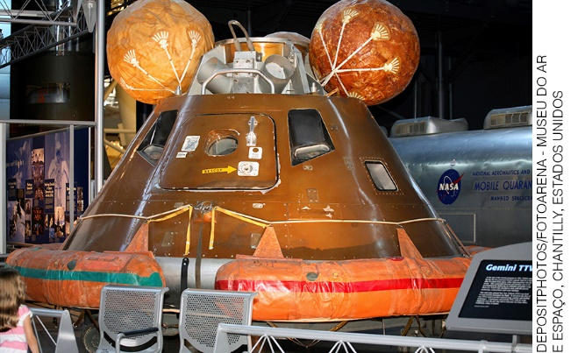
Módulo de comando da Apolo 11, fotografado no Museu do Ar e Espaço, localizado no estado de Virgínia, nos Estados Unidos (2007).

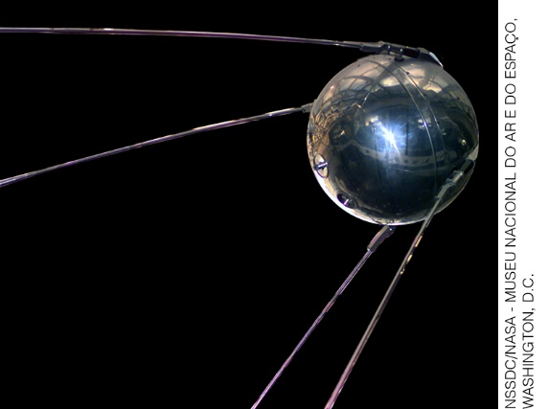
Representação artística do satélite soviético Sputnik na órbita da Terra.

“Os motores estrondosos do Saturn V, da missão Apollo 11, mandaram Armstrong, Aldrin e Collins para o primeiro pouso lunar em julho de 1969. Os soviéticos tinham equipamento similar, mas suas quatro tentativas de realizar voos não tripulados falharam. (...) [Eles] tinham vencido as primeiras etapas da corrida espacial, com o satélite Sputnik, em 1957, e o primeiro ser humano a entrar em órbita, Yuri Gagarin, em 1961.”
Fonte: National Geographic Brasil. Espaço: a fronteira do futuro. Apres. Ray Bradbury.
São Paulo: Ed. Abril, 2008, p. 30.

- Verifique o que os estudantes já sabem sobre a Guerra Fria - as disputas entre soviéticos e estadunidenses e seus desdobramentos, como a corrida armamentista e a espacial. A última será o tema do filme Estrelas além do tempo (Direção: Theodore Melfi. Estados Unidos, 2017. Duração: 2h7min.), a ser analisado aqui.
- Saliente que Estados Unidos e União Soviética eram os países-líderes dos blocos capitalista e socialista, embora sem representar a totalidade dos países. A Europa ocidental buscava recuperar sua posição de poder, já que saiu arrasada da Segunda Guerra.

- A União Soviética, por sua vez, possuía no continente o território da Rússia europeia, ao lado de aliados no Leste Europeu, que formavam a Cortina de Ferro. Assim, a Europa tinha uma relação direta com os acontecimentos, mesmo que ex-potências coloniais como França ou Reino Unido já não fossem os principais protagonistas da arena internacional.
- Se necessário, proponha como tarefa, em duplas ou trios, a criação de linha do tempo resumida com alguns acontecimentos da corrida espacial (ver indicações ao final do plano). Eles já poderão utilizar as informações das imagens e do texto.

Aula 2
Objetivo da aula: preparação de ficha técnica / início da projeção do filme.
Materiais específicos necessários: cadernos, lápis, canetas, atlas, laboratório de informática ou TV/projetor de vídeo (se possível).
Organização dos estudantes: duplas/trios, grupo-classe.
Etapas de desenvolvimento:
- Antes de a turma assistir ao filme, é importante elaborar uma ficha técnica sobre a obra cinematográfica.
- Novamente, em duplas ou trios, os estudantes deverão recolher dados sobre o filme:
Título – País/data de lançamento – Duração – Gênero – Direção – Elenco – Fotografia - Personagens principais – Ambientação/Contexto da obra e outros.
- É desejável também que busquem informações adicionais sobre contextos de época, como a segregação racial/social e a discriminação de mulheres nos Estados Unidos – como mostra o enredo baseado no percurso das três personagens principais, mulheres afrodescendentes preparadas tecnicamente para suas funções, mas discriminadas em função da cor da pele e do gênero.
- Observe o quadro com a ficha técnica e prepare a apresentação do filme. Se for possível, providencie o necessário para o início da projeção ainda nesta aula.
- Se não houver disponibilidade de equipamentos de informática e audiovisuais, procure com o gestor e outros professores soluções na comunidade.

Aula 3
Objetivo da aula: preparação de ficha técnica / continuação da projeção do filme.
Materiais específicos necessários: caderno, lápis, canetas, atlas, laboratório de informática ou TV/projetor de vídeo (se possível).
Organização dos estudantes: grupo-classe.
Etapas de desenvolvimento:
- Prossiga com o filme. Se for necessário, faça pequenas paradas para atender dúvidas ou oferecer explicações.
- Para conversas com a turma, leve em conta informações essenciais:
- As personagens trabalham na Nasa, agência espacial dos Estados Unidos criada em 1958.
- Elas participam de programa para criar equipamentos e cálculos para lançar voo tripulado (no caso, pelo astronauta John Glenn, na nave Friendship 7) para realizar a órbita da Terra, em 1962.
- O filme mostra a necessidade que os estadunidenses sentiam de se colocarem em pé de igualdade com os soviéticos, que já tinham lançado os satélites da série Sputnik – incluindo o que levou a bordo a cadela Laika - e o voo tripulado por Yuri Gagarin.

- O acirramento das questões político-ideológicas criava a imagem de que o território estadunidense poderia ser bombardeado com artefatos nucleares soviéticos a partir das conquistas espaciais. Estava também em questão o grau de desenvolvimento científico-tecnológico em cada bloco, um sinal de superioridade a ser mostrado ao mundo.
- As três cientistas apresentadas no filme – que é baseado em história real - superaram as barreiras da época, pois a Nasa era um microcosmo da sociedade da época. Uma delas é uma matemática brilhante e realiza cálculos precisos, antes da chegada dos computadores; outra vai chefiar equipe da nascente informática, e a terceira forma-se em engenharia e participa de testes de materiais das naves espaciais.

Aula 4
Objetivo da aula: finalização da projeção do filme / discussão.
Materiais específicos necessários: caderno, ficha técnica do filme, lápis, canetas, equipamento audiovisual (se possível).
Organização dos estudantes: grupo-classe.
Etapas de desenvolvimento:
- Finalize a projeção e organize uma roda de conversa. Nela, os estudantes poderão apresentar suas impressões a respeito do filme e aprofundar a discussão sobre a temática – tendo em vista o desenrolar da corrida espacial e a Guerra Fria.

Aula 5
Objetivo da aula: discussão / elaboração de dissertação individual.
Materiais específicos necessários: caderno, ficha técnica do filme, lápis, canetas, laboratório de informática ou outra opção (se necessário).
Organização dos estudantes: grupo-classe, indivíduos.
Etapas de desenvolvimento:
- Solicite a elaboração de dissertação individual sobre o tema, com base no que assistiram. Valorize análises críticas sobre as visões de mundo expressas pelos personagens e pela própria narrativa do filme.
- A ideia é que entreguem a dissertação na aula seguinte, juntamente com o roteiro de avaliação disposto no próximo item.

AVALIAÇÃO FINAL DAS ATIVIDADES REALIZADAS
Avaliação geral

Avaliação das habilidades
Questões para avaliação:
- Verifique se os estudantes atingiram os objetivos e habilidades previstos.
- Programe atividades extras para estudantes que não atingiram os objetivos. Por exemplo, com novas pesquisas e reelaboração da dissertação.

Avaliação geral das atividades
- Avaliar a participação, cooperação e contribuições de cada estudante nos pequenos grupos e nas discussões com toda a turma.
- Registrar a entrega dos textos solicitados nos prazos estabelecidos.
- Avaliar a clareza, correção e organização da linha do tempo, ficha técnica e dissertação individual sobre o tema.
- Avaliar a clareza e correção na apresentação de argumentos e ideias nos debates.
- Observar a compreensão dos estudantes quanto a noções-chave como Guerra Fria, corrida espacial, tecnologias aeroespaciais, racismo, discriminação, hegemonia mundial.

AUTOAVALIAÇÃO
- Uma questão geral pode auxiliar cada estudante a expressar o que aprendeu ao longo da sequência didática. Apresente questões para a turma refletir e responder:
- Estados Unidos e União Soviética (depois, a Rússia) substituíram ao longo dos anos a disputa pela cooperação no campo aeroespacial? Isso pode trazer benefícios à comunidade internacional?
- Espera-se que o estudante pesquise e indique que desde a Guerra Fria há algum nível de cooperação entre ambos, incluindo voos tripulados. Atualmente há projetos conjuntos para estações e plataformas orbitais. Essa cooperação pode trazer desenvolvimento científico-tecnológico e ambiente de cooperação e diálogo entre os dois países, o que ajuda a estabilizar relações na esfera global. Mas tais perspectivas estão em certa medida condicionadas pelas políticas externas e por projetos geopolíticos de russos e estadunidenses.
- Proponha que cada estudante avalie sua participação e escreva um texto avaliando a atividade como um todo.

Fontes de consulta
GIANSANTI, R. Atividades para aulas de Geografia. São Paulo: Nova Espiral, 2009 (PNBE).
NATIONAL GEOGRAPHIC BRASIL. Espaço: a fronteira do futuro. São Paulo: Ed. Abril, 2008 (apres. Ray Bradbury).
UFO. Criação da NASA. Disponível em:
<https://ufo.com.br/noticias/29-de-julho-de-1958-surge-oficialmente-a-nasa/>. Acesso em: 15 ago. 2018.
REVISTA Galileu. Fotografias da trajetória do astronauta John Glenn. Disponível em: <https://revistagalileu.globo.com/Ciencia/Espaco/noticia/2016/12/11-fotos-que-mostram-incrivel-trajetoria-do-astronauta-john-glenn.html>. Acesso em: 15 ago. 2018.

Filmes
BECKER, Wolfgang (dir.). Adeus, Lênin! Filme. Alemanha, 2003.
BARBA, Norberto (dir.). Apollo 11. Documentário. Estados Unidos: The Family Channel, 1996.
CLOONEY, George (dir.). Boa noite e boa sorte. Filme. Estados Unidos: 2005.
HITCHCOCK, Alfred (dir.). Cortina rasgada. Filme. Universal Pictures: Reino Unido, 1966.
KUBRICK, Stanley (dir). Dr. Fantástico. Filme. Estados Unidos, 1964.
MELFI, Theodore (dir.). Estrelas além do tempo. Estados Unidos: Twentieth Century Fox, 2017.
ROACH, Jay. Trumbo: lista negra. Filme. Estados Unidos: Groundswell Productions, 2015.
VON DONNERSMARCK, Florian (dir.). A vida dos outros. Filme. Alemanha, 2007.

